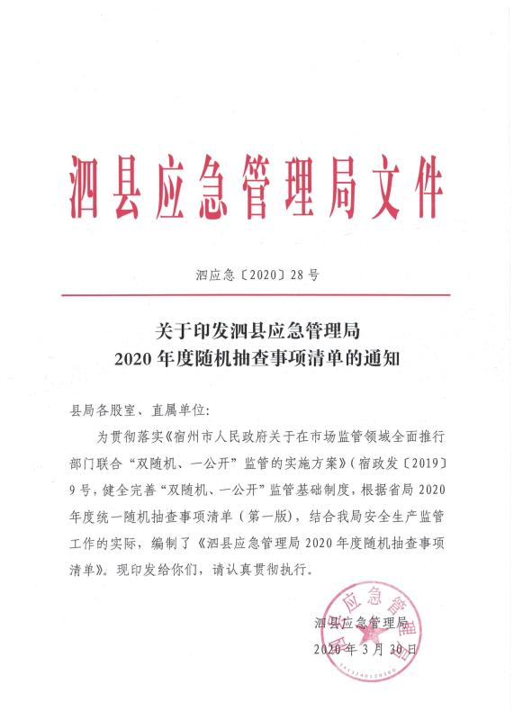

泗县应急管理局2020年度随机抽查事项清单

|  |  |  |  |  |  |  |  |  |  |  |  |  |  |
| --- | --- | --- | --- | --- | --- | --- | --- | --- | --- | --- | --- | --- | --- |
| 序号 | | 抽查项目 | | | | 检查  对象 | | 事项  类别 | | 检查  方式 | 检查  主体 | | 检查依据 |
| 抽查类别 | | 抽查事项 | |
| 1 | 工贸企业执法检查 | | 粉尘涉爆企业执法检查 | | 粉尘涉爆企业 | | 重点检查事项 | | 现场检查、书面检查 | | | 县级应急管理部门 | 1.《安全生产法》  2.《关于印发<工贸行业重大生产安全隐患判定标准（2017版）>的通知》（安监总管四〔2017〕129号） |
| 有限空间作业安全执法检查 | | 涉及有限空间作业安全的工贸企业 | | 重点检查事项 | | 现场检查、书面检查 | | | 县级应急管理部门 | 1.《安全生产法》  2.《工贸企业有限空间作业安全管理与监督暂行规定》（原国家安全监管总局令第59号）  3.《关于印发<工贸行业重大生产安全隐患判定标准（2017版）>的通知》（安监总管四〔2017〕129号） |
| 2 | 危险化学品监督检查 | | 对危险化学品生产企业的监督检查 | | 危险化学品生产企业 | | 重点检查事项 | | 现场检查、书面检查 | | | 县级应急管理部门 | 1.《中华人民共和国安全生产法》第十七条至第二十二条、第二十四至三十九条、第四十二条、第四十四条至四十六条、第四十八条、第四十九条、第五十四条、第七十九条  2.《危险化学品安全管理条例》（国务院令第591号）第四条、第五条、第二十条至第十五条、第十七条至第二十二条、第二十四条至第二十七条  3.《危险化学品生产企业安全生产许可证实施办法》（原国家安全监管总局令第41号）第三条、第八条至第二十二条等 |
| 对危险化学品经营企业的监督检查 | | 危险化学品经营企业 | | 重点检查事项 | | 现场检查、书面检查 | | | 县级应急管理部门 | 1.《中华人民共和国安全生产法》第十七条至第二十二条、第二十四至三十九条、第四十二条、第四十四条至四十六条、第四十八条、第四十九条、第五十四条、第七十九条  2.《危险化学品安全管理条例》（国务院令第591号）第四条、第五条、第三十三条至第三十七条  《危险化学品经营许可证管理办法》（原国家安全监管总局令第55号）第三条、第六条至第八条等 |
| 对危险化学品使用企业的监督检查 | | 危险化学品使用企业 | | 重点检查事项 | | 现场检查、书面检查 | | | 县级应急管理部门 | 1.《中华人民共和国安全生产法》第十七条至第二十二条、第二十四至三十九条、第四十二条、第四十四条至四十六条、第四十八条、第四十九条、第五十四条  2.《危险化学品安全管理条例》（国务院令第591号）第四条、第五条、第二十八条至第三十二条  《危险化学品安全使用许可证实施办法》（原国家安全监管总局令第57号）第三条、第六条至第十六条等 |
| 3 | 烟花爆竹监督检查 | | 对烟花爆竹批发企业的监督检查 | | 烟花爆竹批发企业 | | 重点检查事项 | | 现场检查、书面检查 | | | 县级应急管理部门 | 1.《中华人民共和国安全生产法》第十七条至第二十二条、第二十四至三十九条、第四十二条、第四十四条至四十六条、第四十八条、第四十九条、第五十四条、第七十九条  2.《烟花爆竹安全管理条例》（国务院令第455号）第三条、第十六条至第二十一条  3.《烟花爆竹经营许可实施办法》（原国家安全监管总局令第65号）第三条、第四条、第六条至第十五条  4.《烟花爆竹生产经营安全规定》（原国家安全监管总局令第93号）第三条、第五条至第七条、第十条至第十七条、第十九条、第二十条、第二十二条至第二十七条等 |
| 对从事烟花爆竹零售的经营者的监督检查 | | 从事烟花爆竹零售的经营者 | | 重点检查事项 | | 现场检查、书面检查 | | | 县级应急管理部门 | 1.《中华人民共和国安全生产法》第十七条至第二十二条、第二十四至三十九条、第四十二条、第四十四条至四十六条、第四十八条、第四十九条、第五十四条、第七十九条  2.《烟花爆竹安全管理条例》（国务院令第455号）第三条、第十六条至第二十一条  3.《烟花爆竹经营许可实施办法》（原国家安全监管总局令第65号）第三条、第四条、第十六条至第二十一条  4.《烟花爆竹生产经营安全规定》（原国家安全监管总局令第93号）第三条、第五条、第十一条至第十三条、第二十八条等 |
| 4 | 非药品类易制毒化学品监督检查 | | 对第一类非药品类易制毒化学品生产、经营企业的监督检查 | | 第一类非药品类易制毒化学品生产企业和经营企业 | | 重点检查事项 | | 现场检查、书面检查 | | | 县级应急管理部门 | 1.《易制毒化学品管理条例》（国务院令第445号）第二条、第四条、第五条、第七条至第十三条  2.《非药品类易制毒化学品生产、经营许可办法》（原国家安全监管总局令第5号）第三条、第五条至第十六条等 |
| 对第二类非药品类易制毒化学品生产、经营企业的监督检查 | | 第二类非药品类易制毒化学品生产企业和经营企业 | | 重点检查事项 | | 现场检查、书面检查 | | | 县级应急管理部门 | 1.《易制毒化学品管理条例》（国务院令第445号）第二条、第四条、第五条、第七条至第十三条  2.《非药品类易制毒化学品生产、经营许可办法》（原国家安全监管总局令第5号）第三条、第十七条至第二十四条等 |
| 对第三类非药品类易制毒化学品生产企业的监督检查 | | 第三类非药品类易制毒化学品生产企业 | | 重点检查事项 | | 现场检查、书面检查 | | | 县级应急管理部门 | 1.《易制毒化学品管理条例》（国务院令第445号）第二条、第四条、第五条、第七条至第十三条  2.《非药品类易制毒化学品生产、经营许可办法》（原国家安全监管总局令第5号）第三条、第十七条至第二十四条等 |
| 对第三类非药品类易制毒化学品经营企业的监督检查 | | 第三类非药品类易制毒化学品经营企业 | | 重点检查事项 | | 现场检查、书面检查 | | | 县级应急管理部门 | 1.《易制毒化学品管理条例》（国务院令第445号）第二条、第四条、第五条、第七条至第十三条  2.《非药品类易制毒化学品生产、经营许可办法》（原国家安全监管总局令第5号）第三条、第十七条至第二十四条等 |
| 5 | 安全生产技术服务机构监督检查 | | 安全评价机构监督检查 | | 安全评价机构 | | 重点检查事项 | | 现场检查 | | | 县级应急管理部门 | 1.《安全生产法》第六十九条  2.《安全评价检测检验机构管理办法》（应急管理部令第1号） |
| 安全生产检测检验机构监督检查 | | 安全生产检测检验机构 | | 重点检查事项 | | 现场检查 | | | 县级应急管理部门 | 1.《安全生产法》第六十九条  2.《安全评价检测检验机构管理办法》（应急管理部令第1号） |